Ejercicio Buscadores de Internet
Responde a las siguientes preguntas utilizando www.google.es. Escribe las respuestas en este mismo documento, después de la pregunta correspondiente.

¿En qué país existe una catedral de sal?
Área metropolitana de Bogotá, COLOMBIA

¿Qué longitud tiene?
Longitud de 120 m, una superficie habitable de 5.500 m² y una altura de 22 m

¿Qué nacionalidades tuvo Albert Einstein a lo largo de su vida?
Alemana, Suiza Y La Estadounidense.
Tradicionalmente se consideraba a Graham Bell el inventor del teléfono. ¿Pero a quién se le atribuye en la actualidad la invención de este aparato?
¿En qué provincia española se encuentra Cenizate? ¿Cuántos habitantes tiene aproximadamente?
Provincia de Albacete ,1316 habitantes

Consigue el nombre de un hotel de Logroño que esté cerca de la estación de ferrocarril.
Carlton Rioja Hotel

¿Qué rey español sucedió a Carlos I?
Felipe II (El prudente)

¿Cuál es el plato típico de Cuenca? Consigue la receta para elaborarlo.

MORTERUELO:
- Poner la liebre, la gallina y la perdiz, lavados y secos, con el jamón, el hígado y la panceta en una olla, Taparlos en la olla de agua fría, sazonar con sal y dejar hervir durante 2 horas. Retirar las carnes de la olla, quitarles pieles y huesos, desmenuzar y triturar la carne con algo de caldo, reservar el resto de caldo.
- Poner al fuego el aceite en una sartén grande, dar unas vueltas rápidas al pimentón, con cuidado de que no se queme y añadir el caldo y las especias. Cuando comience a hervir, echar el pan rallado.
- Cocer durante cinco minutos y añadir las carnes trituradas. Cocer durante unos 20 minutos a fuego muy bajo y revolviendo frecuentemente para que no se pegue.
- Rectificar de sal y pasarlo para servir en mesa a un recipiente de barro.

Escribe el nombre de tres de los edificios más altos del mundo.

1° Burj Dubái
2° Taipéi 101
3° Shanghái World Financial Center

¿Qué significa la expresión “duelos y quebrantos” y en qué famosa novela aparece en su primer párrafo?

Son un plato tradicional de la cocina manchega, cuyos ingredientes principales son huevo revuelto, chorizo y tocino de cerdo entreverado

“El ingenioso hidalgo don Quijote de la Mancha”

¿Qué pintor es el autor del cuadro “Saturno devorando a sus hijos”?
Francisco de Goya y Lucientes
Encuentra las siguientes imágenes en Internet y guárdalas en este documento de Word a continuación de la pregunta correspondiente:

MAPA FISICO DE ESPAÑA

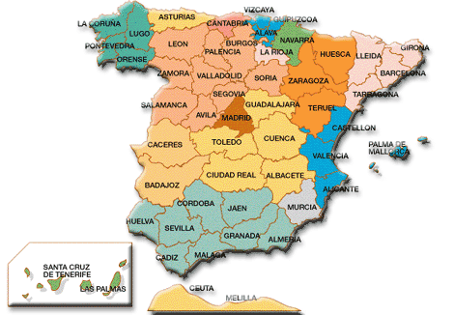

UNA FOTOGRAFÍA DE UN GLACIAR.

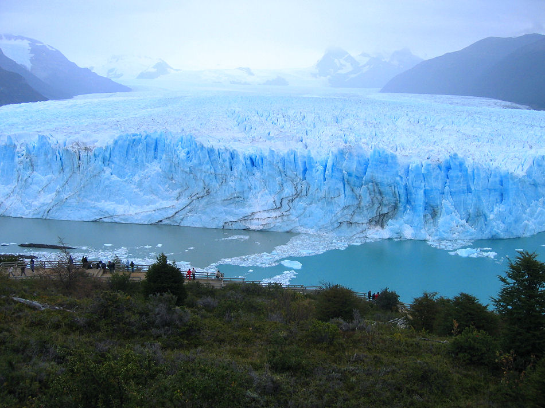

UNA FOTOGRAFÍA DE UN ORNITORRINCO

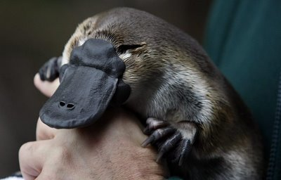

EL CUADRO “LA FRAGUA DE VULCANO” DE VELÁZQUEZ.

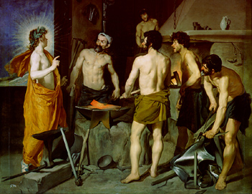

EL CUADRO “LOS GIRASOLES” DE VAN GOGH.

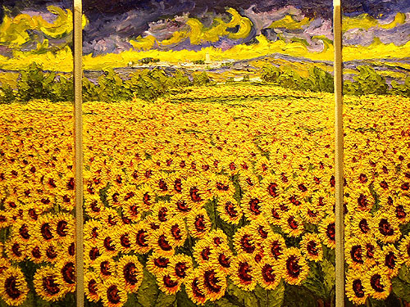

UN DIBUJO DE GARFIELD.

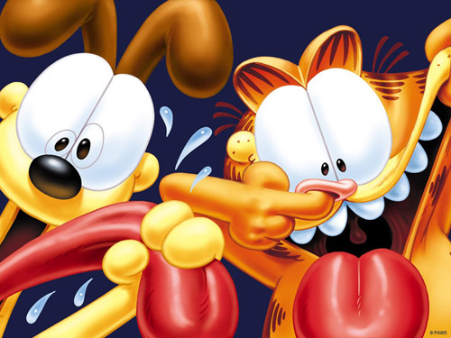

UNA OBRA DEL PINTOR SOL LEWITT.

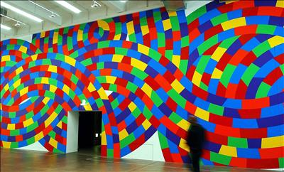

Una imagen de alguna de las pinturas negras de Goya.

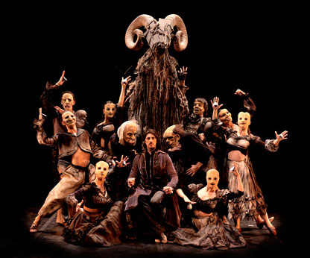

Una fotografía de un perro de raza “Pastor belga”.

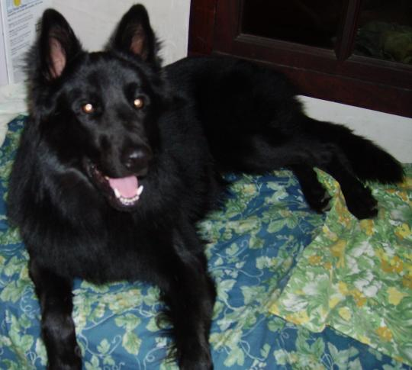

Una fotografía de la actriz Penélope Cruz
